БАШТАНСЬКА РАЙОННА ВІЙСЬКОВА АДМІНІСТРАЦІЯ

інформує

# Основні правила пожежної безпеки у осінньо-зимовий період

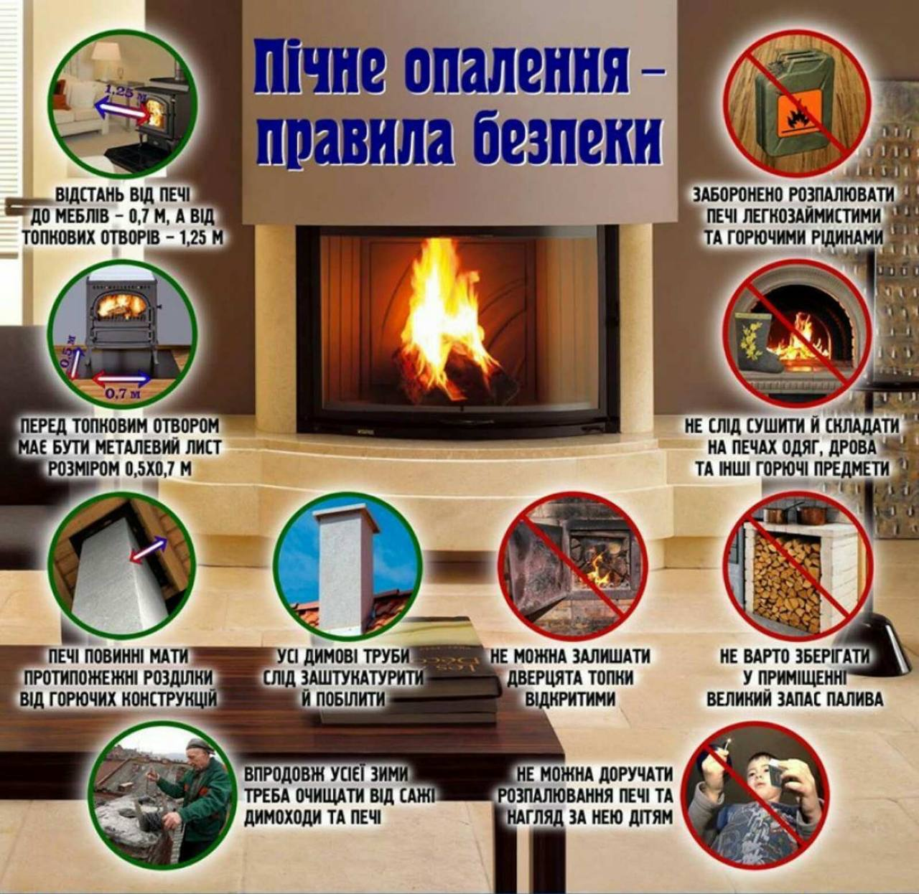У осінньо-зимовий період збільшується навантаження на електромережі через те, що громадяни часто використовують конвектори та обігрівачі за для опалення житла. Але нерідко саме неправильне використання електроприладів чи їх несправність призводить до виникнення пожеж, значних матеріальних збитків і навіть загрози життю і здоров’ю людей.  
Рівненське районне управління переконливо наголошує на неухильному дотриманні правил пожежної безпеки в осінньо-зимовий період.  
Основні правила пожежної безпеки у осінньо-зимовий період:  
● Не залишайте ввімкнені електронагрівальні прилади на тривалий час – це одна з найпоширеніших причин виникнення пожеж;  
● Не використовуйте для обігріву житла несертифіковані та саморобні нагрівальні прилади;  
● Перед увімкненням обігрівального пристрою переконайтеся, що він не має механічних ушкоджень. Так само не користуйтеся пошкодженими розетками, кабелями чи проводами.  
● Не встановлюйте електрообігрівач біля завісок або меблів – відстань від пристрою до горючих матеріалів має становити не менше 0.25 м. Так само небезпечно встановлювати нагрівальні прилади на підставки з легкозаймистих матеріалів;  
● Встановлюйте електричні прилади таким чином, щоб не допускати їх перекидання;  
● Не вмикайте у подовжувач одночасно велику кількість приладів. Через це може статися перевантаження електромережі;  
● Не використовуйте обігрівачі для сушіння одягу;  
● Не використовуйте відкритий вогонь, особливо – для відігрівання водогінних та опалювальних систем.  
Рівненське районне управління нагадує: для обігріву будинків, квартир у жодному разі не можна користуватися несправними або саморобними електричними приладами. Крім того, не варто залишати їх увімкненими, коли вдома нікого немає.  
До уваги батьків! Подбайте про обмеження доступу дітей до нагрівальних приладів, поясніть їм основні правила електробезпеки та як діяти у випадку пожежі.  
При виникненні пожежі негайно повідомляйте за телефоном «101». Знання та виконання найпростіших вимог правил пожежної безпеки допоможе уникнути займання та зберегти життя! Бережіть себе та своїх близьких.

Баштанська районна військова адміністрація